Documentation utilisateurs

Auteurs : Vivian GRIMAUX – Charles BOURTOIRE

Version : 1.0

Date : 14/02/2020

**Sommaire**

1. Introduction
   1. Objet du document
2. Documentation
   1. Salarié
   2. Directeur
   3. Administrateur
3. **Introduction**
   1. **Objet du document**

Ce document a pour but d’instruire les acteurs des ligues susceptible d’utiliser l’application N2F sur son fonctionnement. Ce document abordera la façon de maitriser l’outils du point de vu de chaque droit.

1. **Généralité**

L’application se décompose avec l’architecture qui suit :

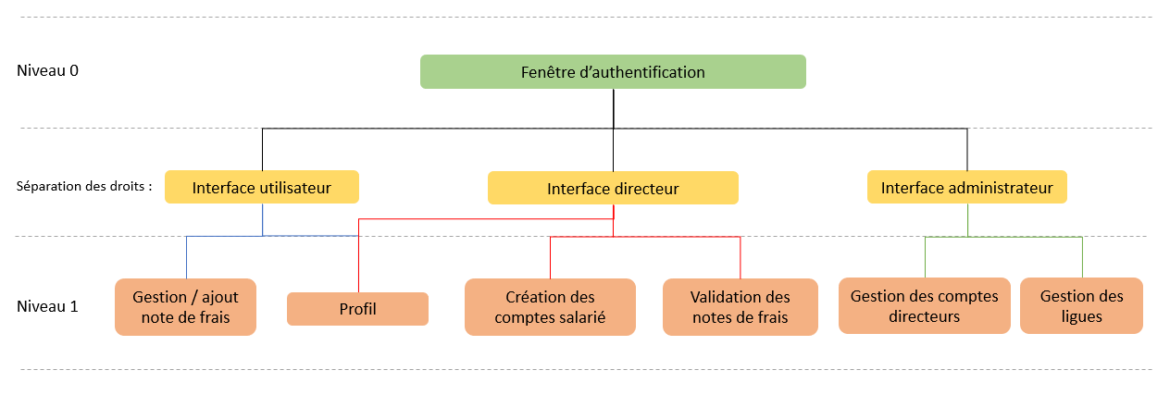

**Module de connexion :**

La page de connexion se présente ci-dessous avec un formulaire de connexion. L’utilisateur devra saisir son login et son mot de passe

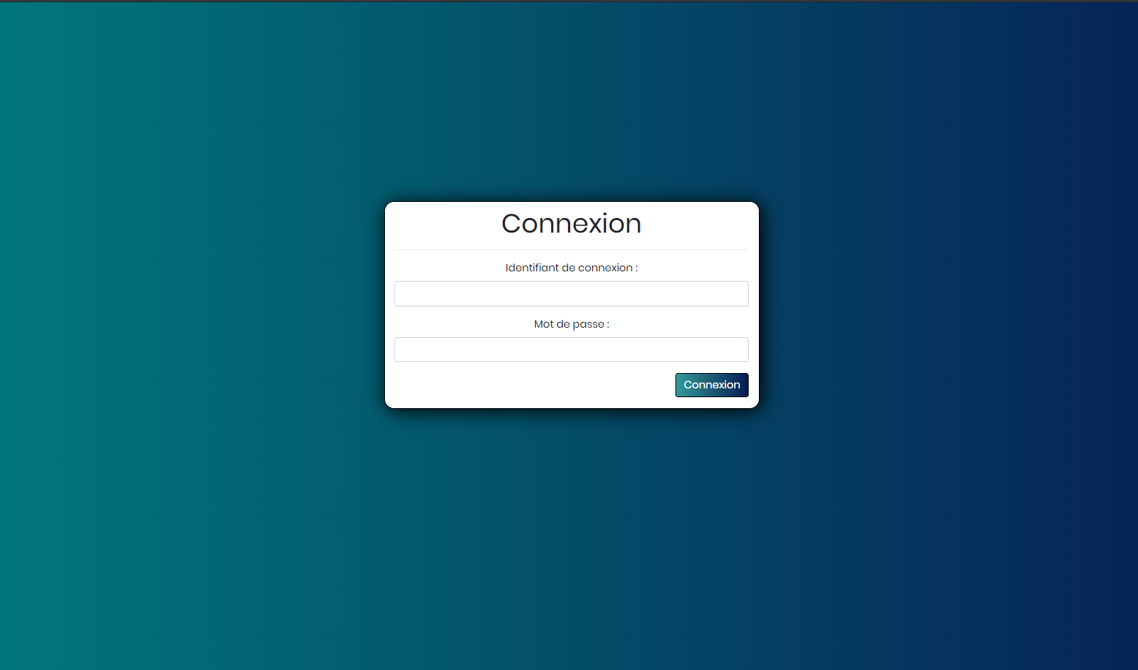

Comme indiqué dans l’arborescence, cette page permet d’accéder à l’accueil, qui s’adapte en fonction des droit accordés aux comptes.

Nous allons décrire les fonctionnalités mise à dispositions des utilisateurs par compte et par modules.

Toutes les fonctions du site sont accompagnées de notification affichée en haut à droite, elle s’affiche en vert lorsque le traitement est validé, et en rouge lorsque la fonction n’a pas pu arriver à complétion.

**Module profil :**

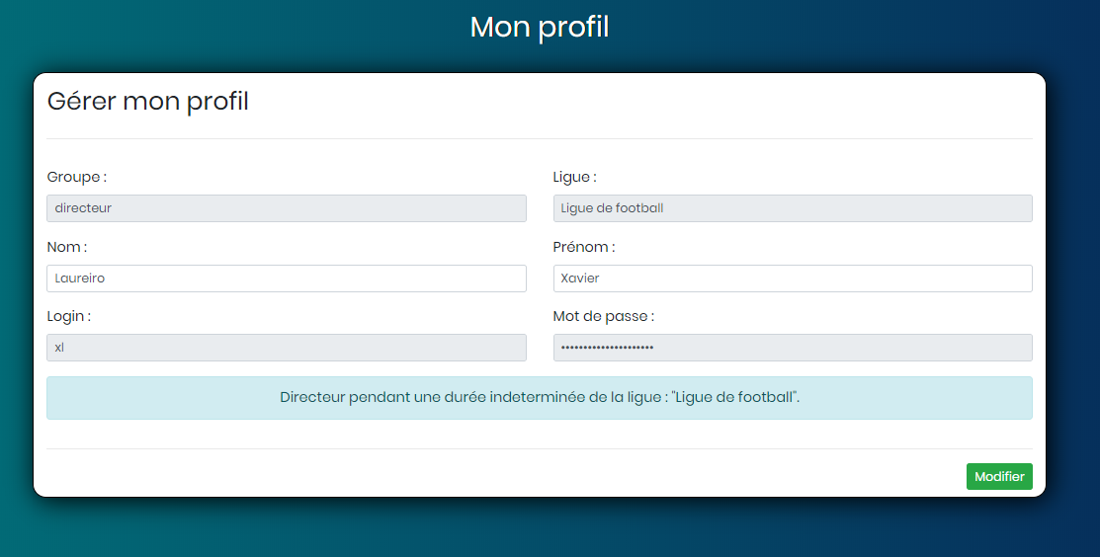

Le module profil se décrit comme suit.

C’est une fenêtre dotée d’un formulaire ou sont renseigner les informations importantes du compte du directeur ou salarié.

On y retrouve :

* Le droit du compte
* La ligue auquel le compte appartient
* Le nom du détenteur du compte
* Le prénom du détenteur du compte
* Le login de connexion
* Le mot de passe de connexion masqué
* Une phrase résumant son statut, sa ligue et la fin de son contrat (s’il n’a pas de date de fin de contrat, la mention « durée indéterminée » est inscrite, comme sur notre exemple)

Seul les champs nom et prénom sont modifiable. Ils ne peuvent cependant pas être modifié en vide.

Ce module est commun à la fois aux directeurs et aux salariés.

* 1. **Salarié**

**Compte salarié :**  
Page d’accueil :

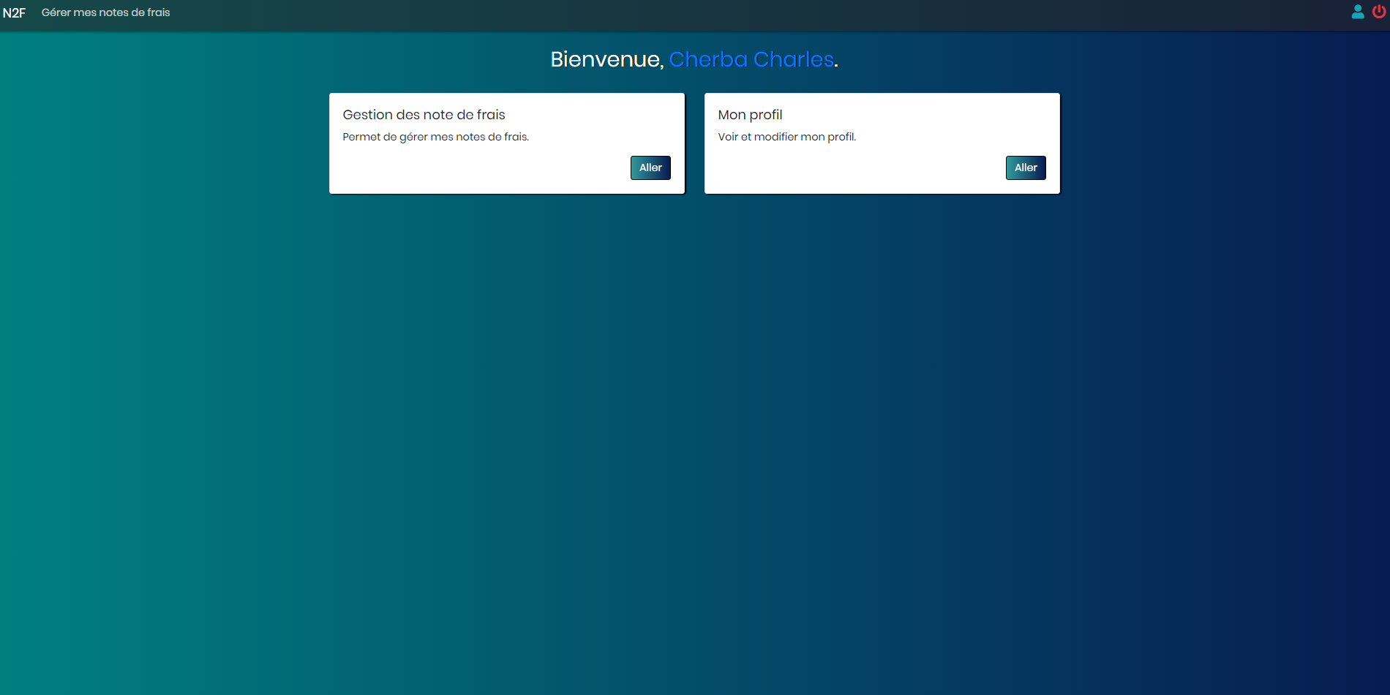

La page d’accueil se décrit comme suit, on retrouve deux cartes menants l’une au module **« Gestion des notes de frais »** et l’autre au module **« profil »** vu en page N°4.

De gauche à droite, la barre de navigation en haut de page contient

* Un lien pour la page d’accueil
* Un lien pour le module de gestion de note de frais
* Une icône pointant vers le module profil
* Un bouton de déconnexion

Gestion des notes de frais :

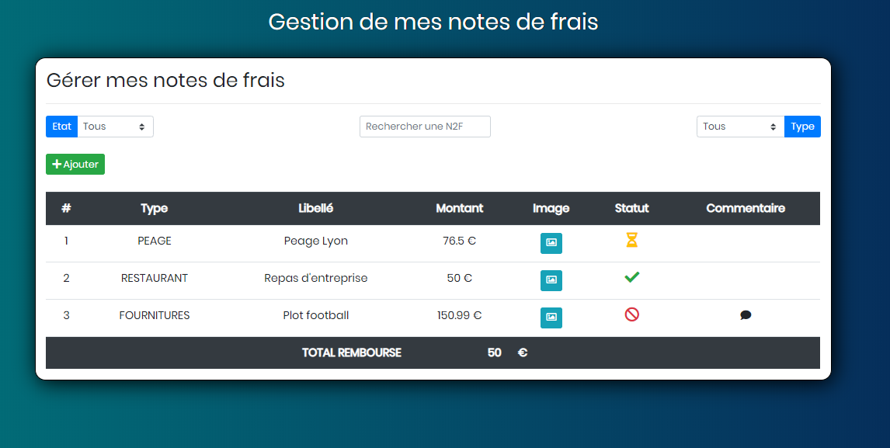

L’interface est présente ci-dessus. La liste de vos notes de frais sont composé d’un libellé, d’un type, d’un montant, d’un bouton pour accéder à l’image, d’un statut, et d’un commentaire en cas de refus.

Chaque note possède 3 états :

* En attente :
* Validée :
* Refusée : 

Si votre note de frais est refusée, une icône s’affiche alors dans la colonne commentaire et un simple passage de la souris révèle le commentaire laissé par votre directeur.

* 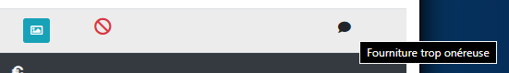

Enfin, chaque note de frais est accompagnée d’une image justificative envoyé lors de la création d’une note de frais

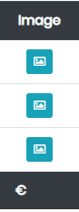Les images sont disponibles via le bouton présent dans la liste en face de chaque note de frais

Cette fonction permet d’afficher dans un nouvel onglet l’image justificative et de la télécharger au besoin.

Sur l’interface on retrouve aussi une barre de recherche, deux boutons pour trier les états et type, et un bouton ajouter.

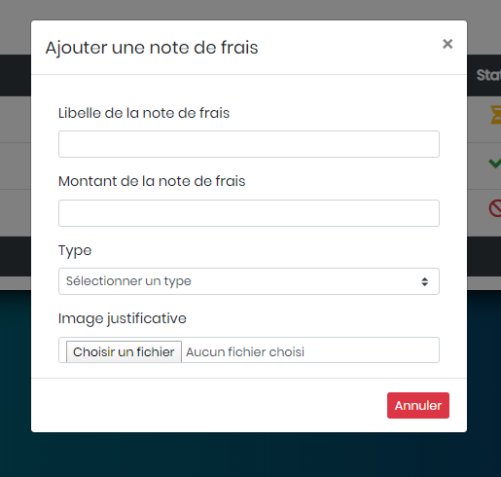Lorsque l’on clique sur le bouton ajouter, une nouvelle fenêtre dotée d’un formulaire apparait.

On y renseigne le libelle de la note, son montant, ont choisi une catégorie dans une liste et enfin on télécharge depuis son PC l’image justificative.

Tous les champs de ce formulaire sont obligatoires.

Après ajout de la note de frais, elle est automatiquement mise dans l’état **« En attente »**, représenté par l’icône.

Cette note de frais sera alors en attente de validation par le directeur de votre ligue.

Pour finir, en bas de page se trouve un total des notes de frais validée.



* 1. **Directeur**

**Compte directeur :**  
Page d’accueil :

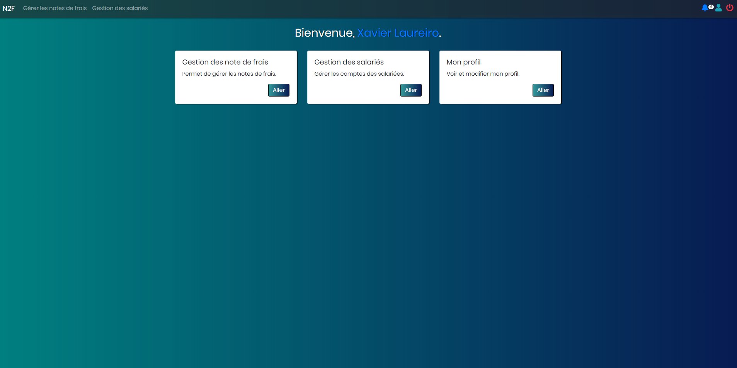

La page d’accueil se décrit par 3 cartes possédant des liens vers les modules « Gestion note de frais » (coté validation), « Gestion des salariés » et « Mon profil » vue ne page **n°4**.

De gauche à droite, la barre de navigation en haut de page contient

* Un lien pour la page d’accueil
* Un lien pour le module de validation des notes de frais
* Un lien pour le module de gestion des salariés
* Une icône pointant vers le module de notes de frais et rappelant le nombre de notes de frais en attente de validation
* Une icône pointant vers le module profil
* Un bouton de déconnexion

Gestion note de frais (validation) :

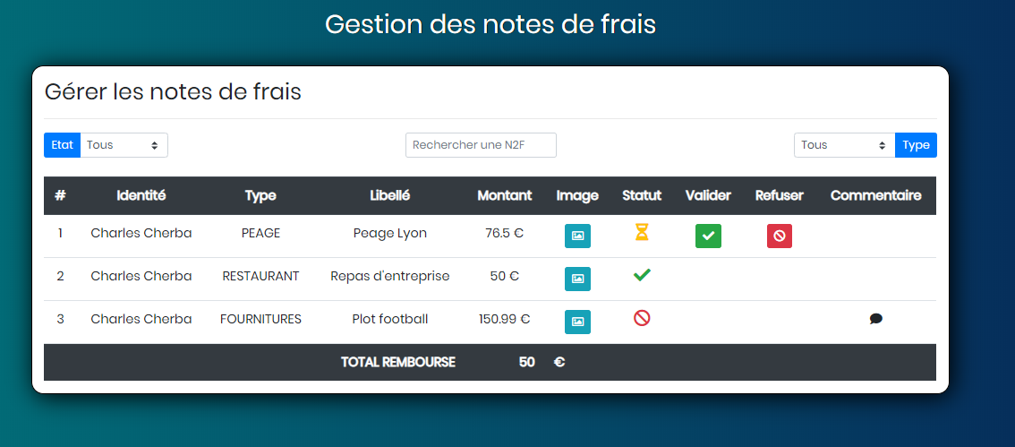

Le module présente sous forme de liste les notes de frais ajouter par les salariés de votre ligue.  
Chaque note possède 3 états :

* En attente :
* Validée :
* Refusée : 

Si la demande est en attente, les fonctions « Valider » et « Refuser » sont affichées via des boutons.

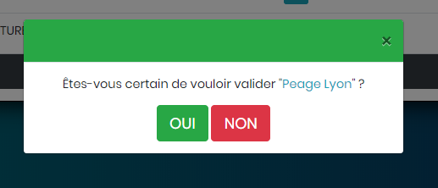 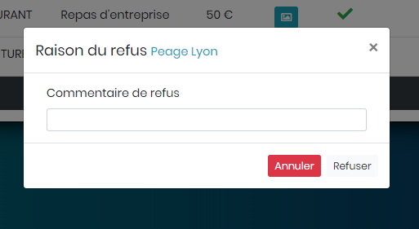

Ci-dessus -> A gauche on retrouve la fenêtre de confirmation pour la validation. A droite la fenêtre de refus accompagner d’un formulaire ou un commentaire est obligatoire.

Si refus, une icône s’affiche alors dans la colonne commentaire et un simple passage de la souris révèle le commentaire laissé lors de votre refus.



Enfin, chaque note de frais est accompagnée d’une image justificative envoyé par le salarié.

Les images sont disponibles via le bouton présent dans la liste en face de chaque note de frais

Cette fonction permet d’afficher dans un nouvel onglet l’image justificative et de la télécharger au besoin.

L’interface est équipée d’une barre de filtrage.

On y retrouve au centre une barre de recherche des libelles. A gauche se trouve une liste déroulante présentant les différents états et à droite une liste déroulante présentant les différents types de note de frais. 

C’est 3 outils permettent le filtrage de la liste.

Pour finir, en bas de page se trouve un total des notes de frais validée pour le compte de votre ligue.



Gestion des salariés :

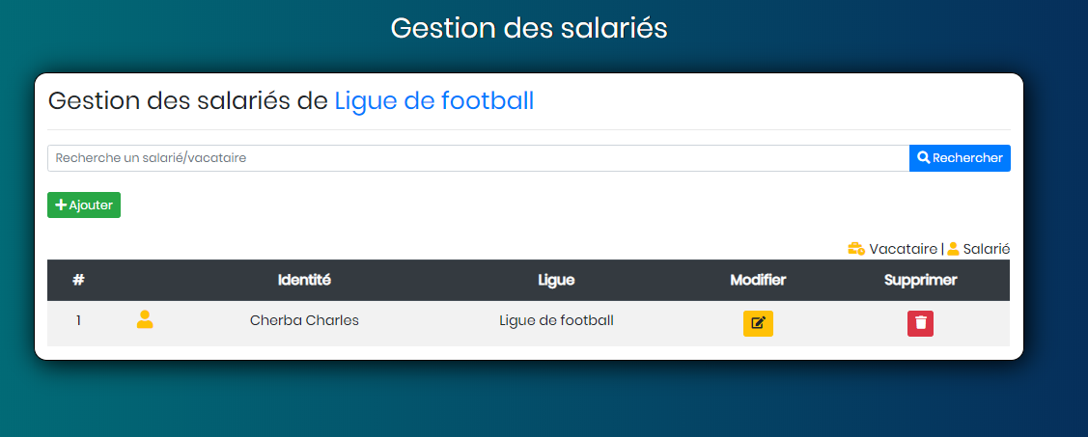

L’interface de gestion des salariés se décrit comme suit. Elle n’est accessible seulement aux directeurs affectés à une ligue par l’administrateur. Ici, il s’agit de l’interface gestion des salariés de la ligue de football.

On y retrouve la barre de recherche permettant un filtrage par identité.



Les salariés sont affichés sous forme de liste et sont classé dans deux catégories, les salariés à durée de contrat indéterminé et le vacataire possédant une date de fin de contrat précise. 

Le bouton « ajouter » ouvre une fenêtre dotée d’un formulaire ou tous les champs sont obligatoire.

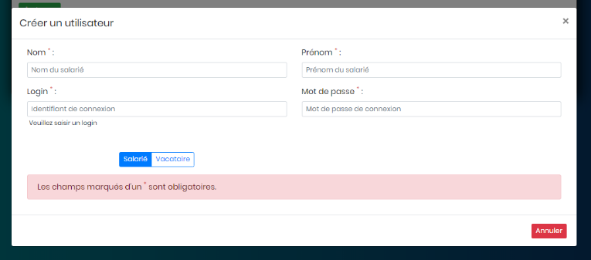Ceci est la fenêtre d’ajout d’un salarié, il existe 4 champs obligatoire.

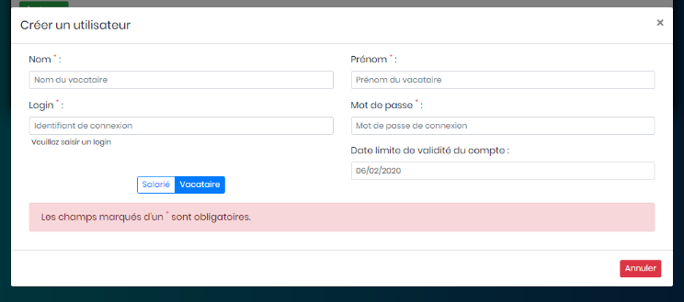Ci-contre, la fenêtre d’ajout d’un vacataire, ici un 5eme champs obligatoire apparait pour renseigner la date de fin de contrat. A compter de cette date, le compte ne pourra plus se connecter à la plateforme.Chaque entité de la liste dispose d’un bouton modifier et supprimer.

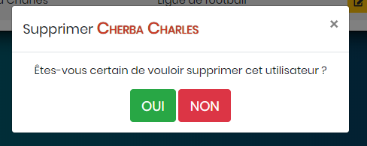La fonction supprimer ouvre une fenêtre pour confirmer la suppression du compte salarié

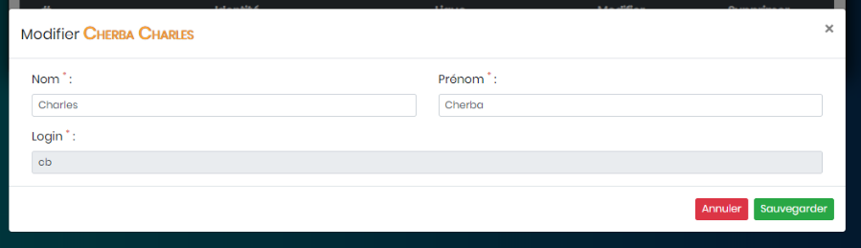Ci-contre, la fonction modifier ouvre une fenêtre de doté d’un formulaire ou vous pouvez modifier les champs nom et prénom.

* 1. **Administrateur**

**Compte administrateur**  
Page d’accueil :

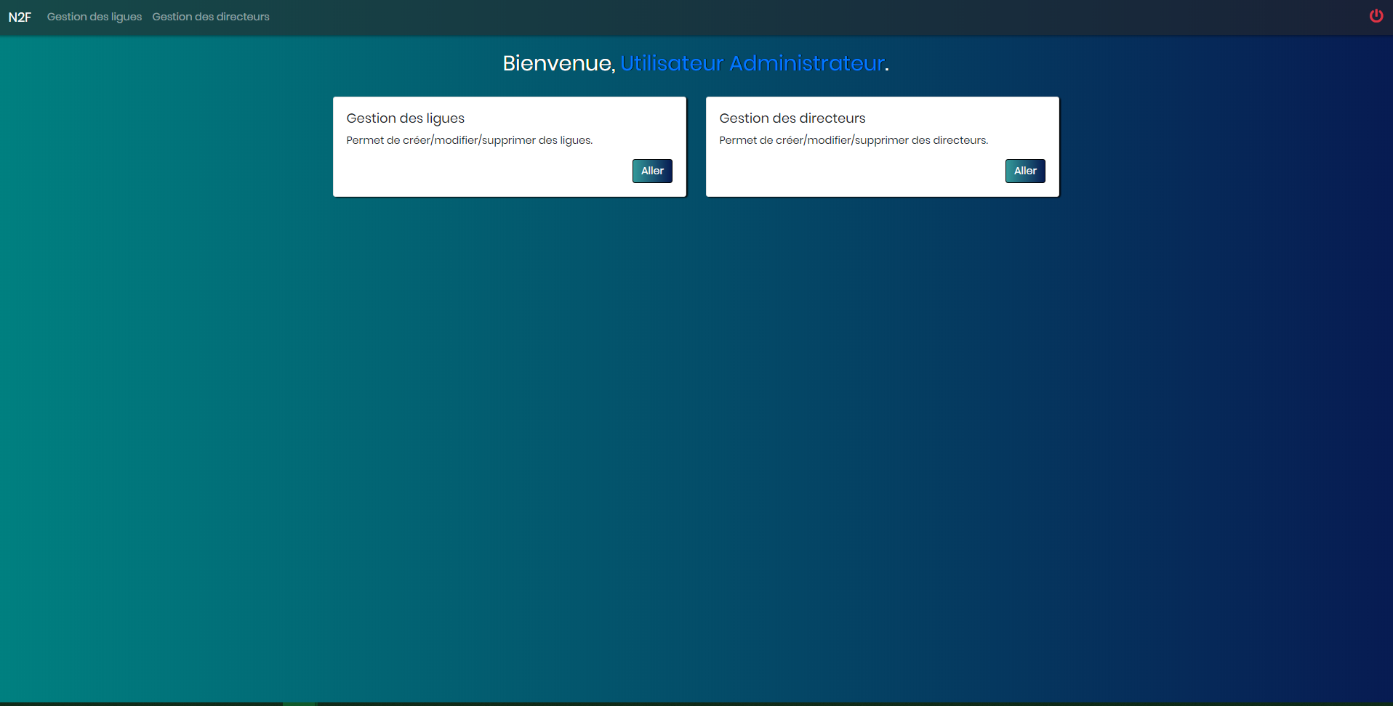

Arrivé sur l’accueil, l’administrateur possède 2 liens sous formes de cartes. L’un dirige vers le module **« Gestion des ligues »** tandis que l’autre dirige vers le module **« Gestion des directeurs »**.

De gauche à droite, la barre de navigation en haut de page contient

* Un lien pour la page d’accueil
* Un lien pour le module des ligues
* Un lien pour le module des directeurs,
* Un bouton de déconnexion

L’administrateur ne possède pas l’accès au module de gestion de profil.

Gestion des directeurs :

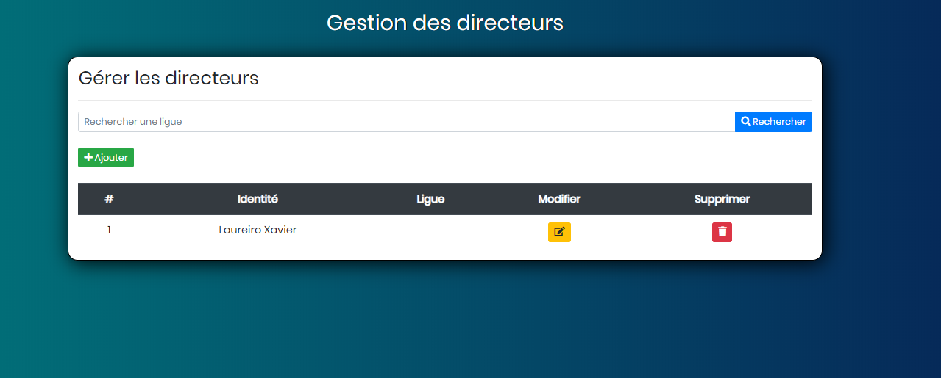

Une barre de recherche est présente pour vous aider à retrouver rapidement un directeur

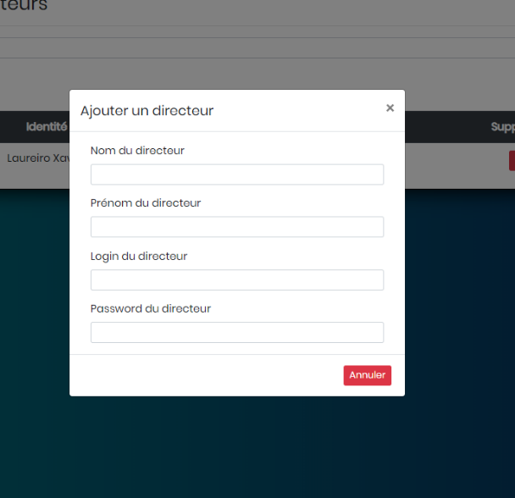L’administrateur possède la fonction d’ajout de directeur via le bouton « Ajouter ».

Cette fonctionnalité ouvre une fenêtre avec un formulaire comprenant le nom, le prénom, le login et le password du futur directeur. Chacun de ses champs sont obligatoire.

Les directeurs déjà créés sont représentés sous forme de liste, chacun possédant sa propre fonction de suppression ou de modification. Ces deux fonctions sont représentées sous forme d’une fenêtre elles aussi.

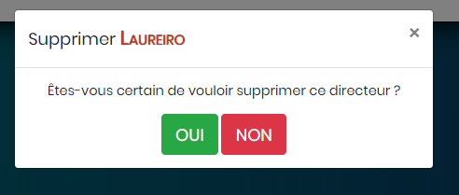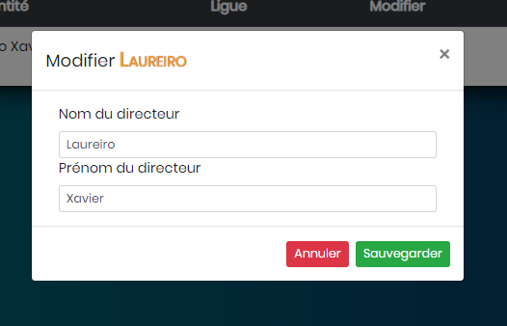

La modification propose un formulaire comprenant nom et prénom (image de gauche) tandis que la suppression propose seulement une demande de validation par bouton. (image de droite)

Gestion des ligues :

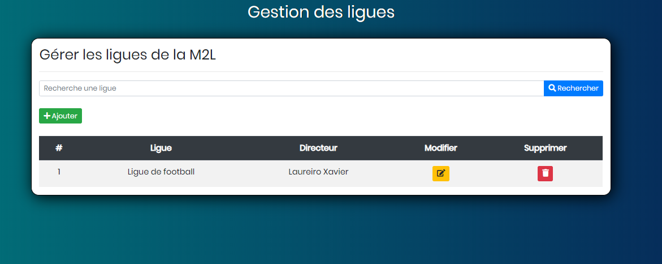

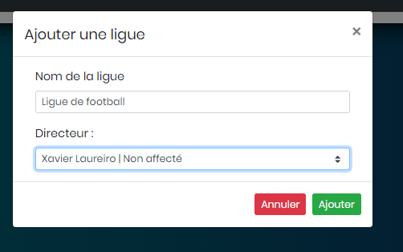On retrouve donc notre barre de recherche, ainsi qu’une liste des ligues. Chaque ligue se voit affectés un directeur.

Un bouton d’ajout de ligue est présent, il permet d’ouvrir une fenêtre composé d’un formulaire ou l’on renseigne le nom (champ obligatoire) et le directeur affecté. L’affectation n’est pas obligatoire lors de la création.

**ATTENTION** : Si le directeur que vous venez de créer ne possède pas de ligue, ce dernier ne pourra pas gérer ses salariés au seins de son interface.

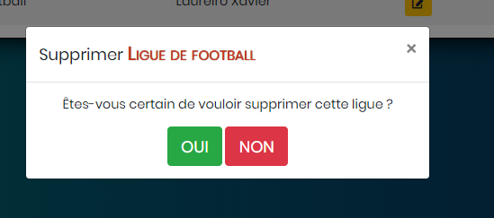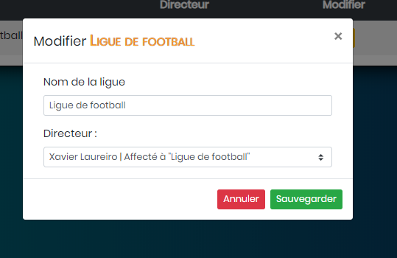

Tous comme le module directeur, le module ligue possède aussi les fonctions de suppression et de modification. La modification permet d’affecter ou ré-affecter un directeur ainsi que de changer le nom (image de gauche). La suppression quant à elle, fait apparaitre une fenêtre de confirmation. (image d de droite)